**PC 그림자 팔로우 시스템 기획서**

|  |  |
| --- | --- |
| 문서 버전 | 0.0.2 |
| 최종 수정일 | 2021-02-05 |
| 수정자 | 황지환 |
| 문서 작성일 | 2021-01-29 |

**Project Shadow**

**PC 무브먼트**

**History**

|  |  |  |  |  |
| --- | --- | --- | --- | --- |
| 문서버전 | 수정일 | 수정자 | 수정내용 | 비고 |
| 0.0.1 | 2021-01-30 | 황지환 | 초안작성 | “ |
| 0.0.2 | 2021-02-05 | 황지환 | 10.1그림자 크기 증가 사항 추가.  빛 감지 콜라이더 관련 내용 및 사진자료 추가  10.3그림자 복제 사항 추가. | “ |
|  |  |  |  |  |
|  |  |  |  |  |

목차

1. 문서설명 5

1.1. PC 그림자 팔로우 시스템 5

1.2. 1Unit = 24*24px 5

2. 기획의도 5

2.1. 그림자를 통한 다양한 전투 플레이 가능 5

3. 시스템 설명 6

3.1. 그림자 PC 팔로우 시스템이란? 6

3.2. 시스템 구성 6

3.3. 필요 변수 7

4. 기본 상태(Entry → Idle) 8

4.1. 정의 8

4.2. 구현요소 8

4.3. 출력 리소스 8

4.4. 예외처리 8

5. 제어 불능 상태 9

5.1. 정의 9

5.2. 구현요소 9

5.3. 출력 리소스 9

5.4. 예외처리 9

6. 제어 회복 상태 10

6.1. 정의 10

6.2. 구현요소 10

6.3. 출력 리소스 10

6.4. 예외처리 10

7. 파괴 상태 11

7.1. 정의 11

7.2. 구현요소 11

7.3. 출력 리소스 11

7.4. 예외처리 11

8. 부활 상태 12

8.1. 정의 12

8.2. 구현요소 12

8.3. 출력 요소 12

8.4. 예외처리 12

9. 변신 상태 13

9.1. 그림자 ”변신 상태” 추가 설명 13

9.2. 변신 상태 플로우 차트 13

10. 변경 및 추가사항 14

10.1. 그림자 크기 증가 14

10.1.1. 체형이 큰 적과 겹칠 때 크기 증가 14

10.1.2. 그림자 크기 증가 예외처리 15

10.2. 그림자 복제 생성 15

10.2.1. 추가적으로 비춰지는 빛에 닿을 시 그림자 복제 15

10.3. 빛 감지 방식 추가 15

1. 문서설명
   1. PC 그림자 팔로우 시스템
      * 플레이어 캐릭터를 그림자의 기본 출력 및 따라 움직이는 규칙에 관해 다룹니다.
   2. 1Unit = 24*24px

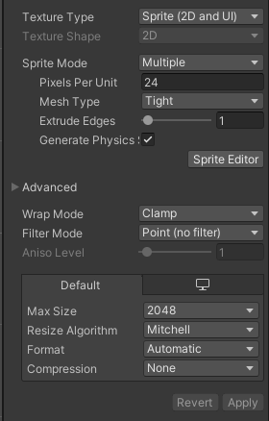 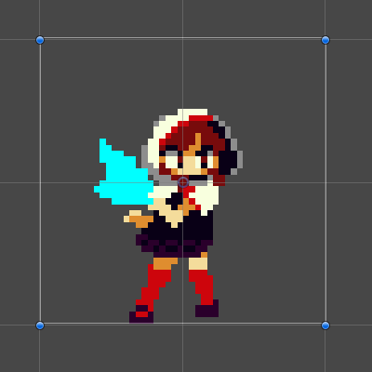

* + - Unity 기준, 24*24px 당 1Unit이다.
    - Sprite 시트로 리소스가 관리되어 Multiple로 설정된다.
    - 범위는 1Unit 단위로 설명한다.

1. 기획의도
   1. 그림자를 통한 다양한 전투 플레이 가능
      * 그림자를 활용한 스킬과 방해요소 제어로 다채로운 전투 스타일을 가질 수 있다.
2. 시스템 설명
   1. 그림자 PC 팔로우 시스템이란?
      * 현재 PC의 움직임을 그림자가 따라 움직이는 시스템이다.
      * 단, 사망과 스킬 사용은PC를 따라하지 않는다.
      * 그림자는 기본 공격 판정과 피격 판정을 하지 않는다. (추가 타수 X)
   2. 시스템 구성
      * 그림자 팔로우 시스템은 애니와 사운드 리소스로 구성된다.
      * PC의 현재 상태와 같은 상태의 애니를 출력한다.
      * 그림자가 참조하는 PC의 상태는 아래와 같다.
      * 그림자는 빛 감지 콜라이더로 빛 게임 오브젝트에 반응한다.

|  |  |  |
| --- | --- | --- |
| 번호 | 상태 이름 | 비고 |
| 1 | 대기 | 기본 상태 |
| 2 | 달리기 |  |
| 3 | 점프 |  |
| 4 | 낙하 |  |
| 5 | 벽 타기 |  |
| 6 | 피격 |  |
| 7 | 공격 |  |

* 1. 필요 변수
     + 그림자의 아래 요소는 PC의 변수를 참조한다.

|  |  |  |  |  |
| --- | --- | --- | --- | --- |
| 번호 | 변수 명 | 영문명 | 변수 타입 | DB관리여부 |
| 0 | 최소 이동 속도 | Min Speed | Float | PC DB 참조 |
| 1 | 현재 이동 속도 | Now Speed | Float | PC DB 참조 |
| 2 | 최대 이동속도 | Max Speed | Float | PC DB 참조 |
| 3 | 점프력 | Jump Power | Float | PC DB 참조 |
| 4 | 현재 점프력 | Now jump Power | Float | PC DB 참조 |
| 5 | 추가 점프력 | Plus jump Power | Float | PC DB 참조 |
| 6 | 최대 점프횟수 | Max jump Count | Int | PC DB 참조 |
| 7 | 코요테 타임 | Coyote Time | Float | PC DB 참조 |
| 8 | 최소 슬라이딩 속도 | Min sliding speed | Float | PC DB 참조 |
| 9 | 현재 슬라이딩 속도 | Now sliding speed | Float | PC DB 참조 |
| 10 | 최대 슬라이딩 속도 | Max sliding speed | Float | PC DB 참조 |
| 11 | 벽 타기 마찰 값 | Friction | Float | PC DB 참조 |
| 12 | 대기 상태 | Is Idle | Bool | PC DB 참조 |
| 13 | 달리기 상태 | Is Running | Bool | PC DB 참조 |
| 14 | 점프 상태 | Is Jumping | Bool | PC DB 참조 |
| 15 | 낙하 상태 | Is Falling | Bool | PC DB 참조 |
| 16 | 벽 타기 상태 | Is Wall Sliding | Bool | PC DB 참조 |
| 17 | 공격 속도 | Atk Speed | float | PC DB 참조 |
| 18 | 제어 불능 상태 | Is Out Control | Bool | X |
| 19 | 제어 회복 상태 | Is Recovery Control | Bool | X |
| 20 | 현재 그림자 크기 | shadow Scale | float | X |
| 21 | 파괴 상태 | is Destroy | Bool | X |
| 22 | 부활 상태 | is Respawn | Bool | X |
| 23 | 변신 상태 | Is Change | Bool | X |

1. 기본 상태(Entry → Idle)
   1. 정의
      * 게임 시작 후 아무 행동이 없을 때 나타나는 기본 상태.
   2. 구현요소



* + - 스테이지 진입 후, 아무런 행동 없을 시 대기 상태로 판정한다.
    - 큰 그림자가 겹쳐 있을 경우 PC의 그림자 출력이 유지된다.
    - 그림자 크기의 기본 Scale 값은 원본 상태 1이다.
    - 그림자의 크기는 증가할 수 있다. (감소는 하지 않는다.)
  1. 출력 리소스
     + 애니: 아무런 행동 없을 시 Entry → Idle 기본상태 애니출력.
     + 사운드: 없음
     + FX: 없음
  2. 예외처리
     + 추후 추가

1. 제어 불능 상태
   1. 정의
      * 빛의 충돌해 그림자가 늘어져 PC에게서 멀어진 컨트롤 불가 상태.
   2. 구현요소

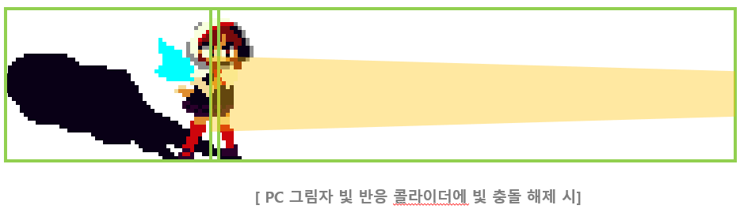

* + - 그림자가 빛에 충돌 시 즉시 제어 불능 상태로 판정한다.
    - 제어 불능 상태 중, 빛에 충돌 판정이 지속되는 동안 그림자 스킬을 쓸 수 없다.
    - 제어 불능 상태 중, 그림자는PC의 상태를 따라하지 않는다.
    - 그림자 스킬 사용 중엔 제어 불능 상태가 되지 않는다. (스킬 강제 캔슬 X)
    - 빛에 충돌이 끝나면 제어 회복 상태가 된다.
  1. 출력 리소스
     + 애니: 빛 게임 오브젝트에 충돌 시 제어 불능 상태 애니출력.
     + 사운드: 빛 게임 오브젝트에 충돌 시 제어 불능 사운드출력.
     + FX: 없음
  2. 예외처리
     + 추후 추가

1. 제어 회복 상태
   1. 정의
      * 빛에 닿는 상태가 끝나고 늘어진 그림자가 PC에게 돌아오는 상태.
   2. 구현요소

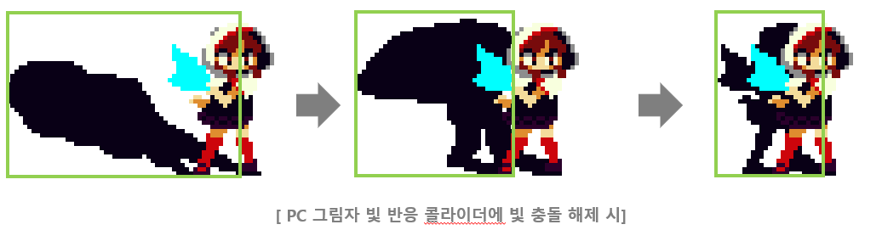

* + - 해당 상태는 제어 불능 상태였을 때만 발생한다.
    - 빛 게임 오브젝트와 충돌하지 않을 경우, 제어 회복 상태가 된다.
    - 제어 회복 상태 중, PC의 행동을 따라하지 않는다.
    - 제어 회복 상태 중, 그림자 스킬 사용 불가하다.
    - 제어 회복 상태 애니가 끝나면 대기상태가 된다.
  1. 출력 리소스
     + 애니: 빛 게임 오브젝트에 충돌 시 제어 회복 상태 애니출력.
     + 사운드: 빛 게임 오브젝트에 충돌 시 제어 회복 사운드출력.
     + FX: 없음
  2. 예외처리
     + 추후추가

1. 파괴 상태
   1. 정의
      * 특정 조건에 의해 그림자가 파괴된 상태이다.
   2. 구현요소

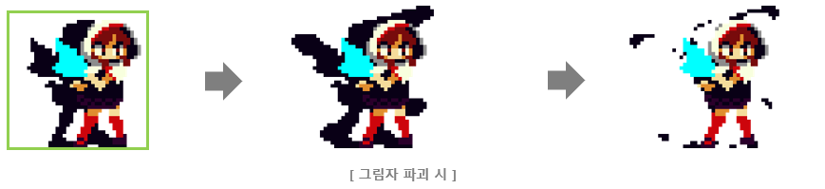

* + - 그림자가 “파괴상태”가 될 시 파괴 애니 출력 후 게임 오브젝트가 파괴된다.
    - 파괴 애니메이션 첫~중간 프레임엔 빛 감지 콜라이더 비활성화 (빛의 충돌X)
    - 스킬 도중 회피 캔슬 시 파괴된다.
  1. 출력 리소스
     + 애니: 파괴 상태 시 파괴 애니 출력.
     + 사운드: 파괴 상태 시 파괴 사운드 출력.
  2. 예외처리
     + 추후 추가

1. 부활 상태
   1. 정의
      * PC의 그림자가 파괴된 후 부활하는 상태이다.
   2. 구현요소

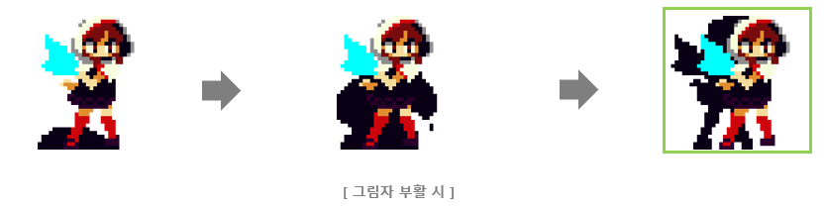

* + - PC 그림자가 존재하지 않을 시 “부활 상태”가 된다.
    - 부활 애니메이션 첫~중간 프레임엔 빛 감지 콜라이더 비활성화 (빛의 충돌X)
    - PC의 그림자 오브젝트를 생성해 PC에게 귀속된다.
  1. 출력 요소
     + 애니: 파괴 상태 시 파괴 애니 출력.
     + 사운드: 파괴 상태 시 파괴 사운드 출력.
     + FX: 없음.
  2. 예외처리
     + 추후 추가

1. 변신 상태
   1. 그림자 ”변신 상태” 추가 설명
      * 그림자는 스킬 공격 발동 시 “변신 상태”가 된다.
      * 변신 상태는 총 1 → 2 단계로 이루어진다. (추후 3단계까지 확장 가능)
      * 각 단계별로 변신 조건은 아래와 같다.

|  |  |
| --- | --- |
| 단계 | 설명 |
| 1 | 첫 스킬 발동 시 변신한다. |
| 2 | 1단계에서 [특정 조건]이 적힌 스킬에서 발생   * + - 적 타격 시, 2단계로 변신한다.     - 추가될 수 있음 |

* 1. 변신 상태 플로우 차트

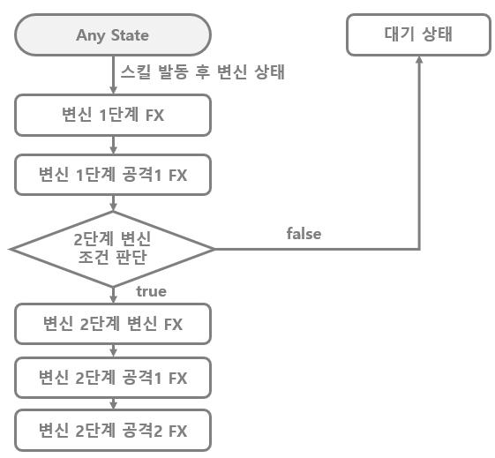

1. 변경 및 추가사항
   1. 그림자 크기 증가
      * 그림자의 크기가 늘어날 상황은 아래와 같다.

|  |  |  |
| --- | --- | --- |
| 번호 | 상황 | 비고 |
| 1 | PC보다 큰 적 앞에 있는 상황에서 [파괴 스킬] 사용 시 증가. | 2월 개발 |
| 2 | 아이템, 패시브 스킬 효과로 인한 [기본] 그림자 크기 증가. | 4월 개발 |

* + - 1. 체형이 큰 적과 겹칠 때 크기 증가

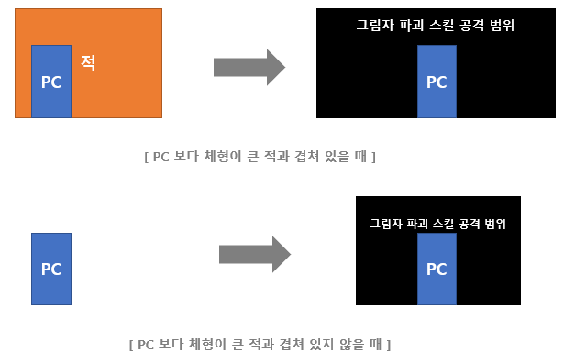

* + - * + PC가 “적 겹쳐 앞에 있는” 상황에서, 그림자: 파괴 스킬 사용 시 그림자 게임 오브젝트 크기가 증가한다.
        + 그림자는 적의 체형 타입에 따라 크기가 증가한다.

수식 없이 현재그림자 크기(Scale)값에 대입해 변경.

* + - * + 체형 타입은 적의 [체형 타입]타입(Char)을 참조한다.
        + PC 체형은 S 기준, 적의 체형 타입 별 증가 비율은 아래와 같다.

|  |  |
| --- | --- |
| 타입 | 그림자 Scale 값 |
| S | 변동 없음 |
| M | 1.2 |
| L | 1.3 |
| XL | 1.5 |
| XXL | 1.7 |

* + - 1. 그림자 크기 증가 예외처리
         * 그림자 파괴 스킬 사용이 아닌 다른 상태에선 그림자 크기가 증가하지 않는다.
         * 그림자 파괴 스킬 사용 중이 아닌 상태에선 스케일 값이 무조건 1로 만 나온다.
         * PC의 그림자 크기는 줄어들지 않는다. (1이하로 감소X)
         * 크기가 커질 때 이미지가 바닥을 뚫지 않는다. (앵커 자동 보정)
  1. 그림자 복제 생성
     + 그림자는 특정 상황에서 제한시간동안 그림자 분신이 복제된다.
     + 특정상황은 아래와 같다.

|  |  |
| --- | --- |
| 번호 | 설명 |
| 1 | 여러 빛에 겹쳐 있을 때 |
| 2 | 추후 확장 가능 |

* + - 1. 추가적으로 비춰지는 빛에 닿을 시 그림자 복제

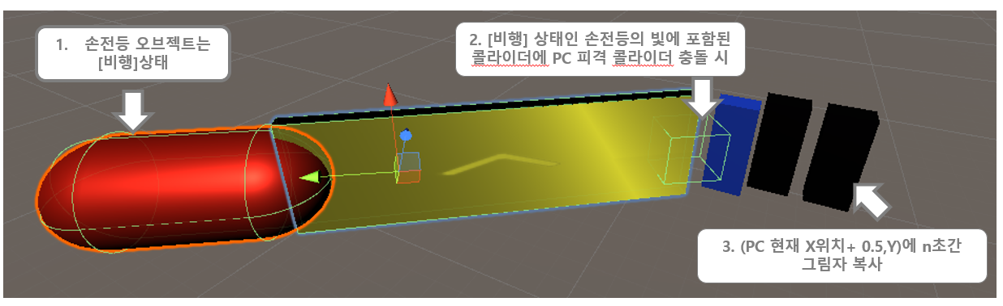

* + - * + 비행 상태가 된 손전등 오브젝트의 빛 끝의 콜라이더 충돌 시 발생한다.

(비행 상태 손전등 외 다른 빛 오브젝트도 포함. 확장 고려)

* + - * + 현재 PC X축 위치 +1에 위치한 곳에 그림자가 복제된다.
        + 복제된 그림자는 0.2초간 유지된다. (복제된 타이밍을 놓치지 않도록)
        + 복제된 그림자는 그림자의 모든 스킬 종류를 모방해 따라한다.
        + 복제된 그림자는 스킬 모방 후 PC가 추가적으로 비춰지는 빛이 없다면 파괴된다.
  1. 빛 감지 방식 추가
     + 그림자는 빛을 감지하는 콜라이더를 가지고 있다.
     + 콜라이더에 빛 충돌 시 상태가 바뀐다.